Zespół Szkolno-Przedszkolny nr 3
w Rzeszowie
Zaprasza do udziału
w
VI Międzyszkolnym Konkursie Plastycznym
„Cudeńko wielkanocne z recyklingu”
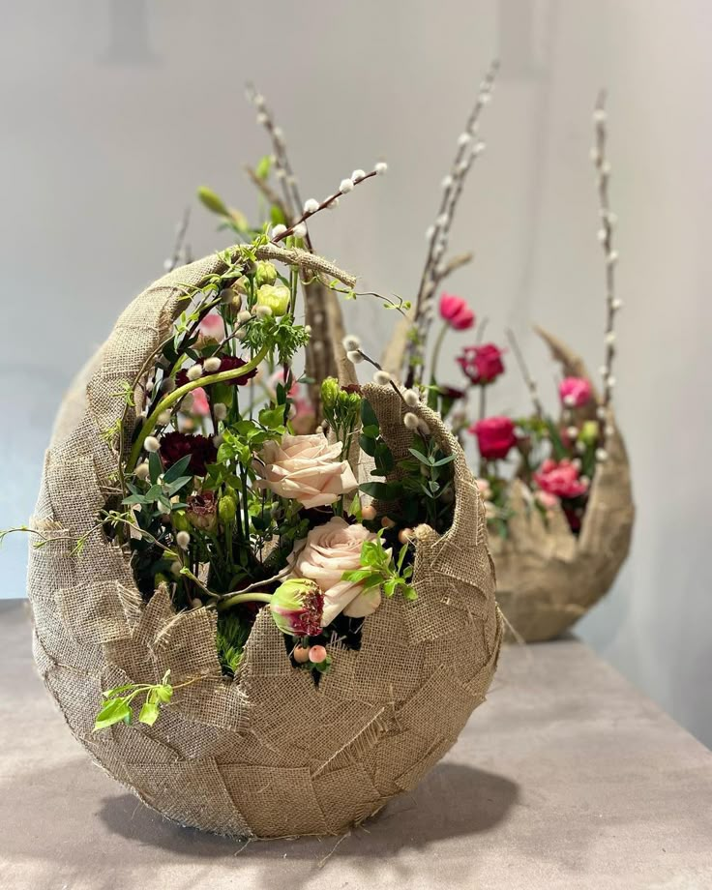
Cele Konkursu:
- Kreowanie świadomości ekologicznej i recyklingowej uczniów;
- Propagowanie tradycji związanych ze Świętami Wielkanocnymi;
- Odkrywanie młodych talentów;
- Pobudzanie inwencji twórczej i fantazji w zakresie wykonywania ozdób wielkanocnych;
- Wyzwalanie kreatywności i ekspresji twórczej uczniów.

Warunki uczestnictwa:
- Praca powinna być wykonana z materiałów nadających się do recyklingu (np. stroik, koszyczek, pisanka lub inna ozdoba przestrzenna);
- Format: praca przestrzenna dowolnej wielkości;
- Każdy uczestnik może zgłosić do Konkursu jedną samodzielnie wykonaną pracę, przy czym dana placówka dostarcza maksymalnie 5 prac.
- Pracę wraz z metryczką i zgodą rodzica należy dostarczyć na adres: Zespół Szkolno-Przedszkolny nr 3, ul. Skrajna 1, 35-231 Rzeszów;
- Termin składania prac do dnia 1 kwietnia 2026 roku.

Ocena prac konkursowych:
- Jury konkursu powołane przez Organizatora dokona oceny prac i przyzna nagrody rzeczowe;
- Nagrody przyznane będą w następujących kategoriach:
- Klasy I-III;
- Klasy IV-VIII;
- O wynikach konkursu laureaci zostaną powiadomieni za pośrednictwem placówek kierujących.

Postanowienia końcowe:
- Zgłoszone prace należy odebrać w dniu rozdania nagród. O terminie rozdania nagród Organizator powiadomi za pośrednictwem placówek kierujących. Prace nieodebrane w tym terminie przechodzą na własność Organizatora;
- Organizator zastrzega sobie prawo do zmian w niniejszym Regulaminie;
- Nadesłanie prac jest jednoznaczne z akceptacją niniejszego Regulaminu;
- Udział w Konkursie jest równoznaczny z wyrażeniem zgody przez osoby uczestniczące na przetwarzanie danych osobowych na potrzeby konkursu oraz w celach marketingowych (ustawa o ochronie danych osobowych z dn. 29.08.1997r. Dz. U. Nr 133, poz. 833 z póz. zm.);
- Wszystkie pytania prosimy kierować na adres mailowy szkoły zszp3@zszp3.resman.pl lub telefonicznie na nr 017-74-824-30

Organizatorzy:
mgr Anna Stasiuk
mgr Ewelina Bolko
IMIE I NAZWISKO AUTORA
WIEK, KLASA
NAZWA, TELEFON, ADRES E-MAIL PLACÓWKI KIERUJĄCEJ
IMIE I NAZWISKO OPIEKUNA

Wyrażam zgodę na udział mojego dziecka ………………
………………………………… w VI Międzyszkolnym Konkursie Plastycznym „Cudeńko wielkanocne z recyklingu” organizowanym przez Zespół Szkolno-Przedszkolny nr 3 w Rzeszowie.

…………………………………………………..
(data i podpis rodziców/opiekunów prawnych)

